2019年度泸州市环境监察执法支队

部门决算编制的说明

目 录
第一部分部门概况....................................1
一、基本职能及主要工作……………………………….1
二、机构设置…………………………………………….1
第二部分 2019年度部门决算情况说明……………………...2
一、收入支出决算总体情况说明……………………....2
二、收入决算情况说明…………………………………..2
三、支出决算情况说明…………………………………..3
四、财政拨款收入支出决算总体情况说明……………..4
五、一般公共预算财政拨款支出决算情况说明........4
六、一般公共预算财政拨款基本支出决算情况说明....7
七、“三公”经费财政拨款支出决算情况说明........8
八、政府性基金预算支出决算情况说明..............9
九、 国有资本经营预算支出决算情况说明...........9
十、其他重要事项的情况说明.....................10
第三部分 名词解释..................................27
第四部分附件.......................................30

附件1 2019年部门整体支出绩效自评报告.........30
第五部分附表...................................... .37
一、收入支出决算总表…………………………………….37
二、收入总表……………………………… ……… ……37
三、支出总表…………………………………………… ..37
四、财政拨款收入支出决算总表………………………..37
五、财政拨款支出决算明细表（政府经济分类科目）……..37
六、一般公共预算财政拨款支出决算表…………………..37
七、一般公共预算财政拨款支出决算明细表……………..37
八、一般公共预算财政拨款基本支出决算表……………..37
九、一般公共预算财政拨款项目支出决算表……………..37
十、一般公共预算财政拨款“三公”经费支出决算表……..37
十一、政府性基金预算财政拨款收入支出决算表……….37
十二、政府性基金预算财政拨款“三公”经费支出决算表..37
十三、国有资本经营预算支出决算表………………………37
第一部分 部门概况
一、基本职能及主要工作
泸州市环境监察执法支队主要职责：贯彻执行国家和地方环境保护的法律法规和规章；组织协调全市环境保护执法检查、查处或组织查处突发性、重大环境污染和生态破坏案件；参与环境污染事故、环境污染纠纷事件的调查处理；参与跨区域、流域重大环境纠纷的协调；负责协调（参与）解决跨区域与跨流域突发环境事件应急工作；受理群众举报投诉；负责环境保护“三同时”监管；监督检查污染治理和自然生态保护项目的执行；负责全市污染源在线监控体系的建立和监管；承办市局和上级环境监察机构交办的其他工作。
二、机构人员设置
泸州市环境监察执法支队（以下简称市支队）是市生态环境局下属财政全额拨款参照公务员法管理的正科级事业单位，是一支具有独立法人资格的环境保护现场执法队伍,也是财政预算一级核算单位。内设7个职能队室：办公室、工业企业环境监察大队、城市农村环境监察执法大队、建设项目环境监察执法大队、辐射环境监察执法大队、危险废物管理监察执法大队、高新区监察执法大队。现有参公管理事业单位编制32名（含工勤1名），实有在职人员29名（含工勤1名）。今年新增退休人员1人，现有退休人员8名。

第二部分2019年度部门决算情况说明

一、收入支出决算总体情况说明
2019年度收、支总计1112.20万元，与2018年相比，收、支总计各增加124.49万元，增长12.60%。主要增幅原因是项目资金增加。
（图1：收、支决算总计变动情况图）

二、收入决算情况说明
2019年收入合计1109.2万元，其中：一般公共预算财政拨款收入1109.2万元，占100%；政府性基金预算财政拨款收入、国有资本经营预算财政拨款收入、事业收入、经营收入、附属单位上缴收入、其他收入均为0万元。
（图2：收入决算结构图）

三、决算情况说明
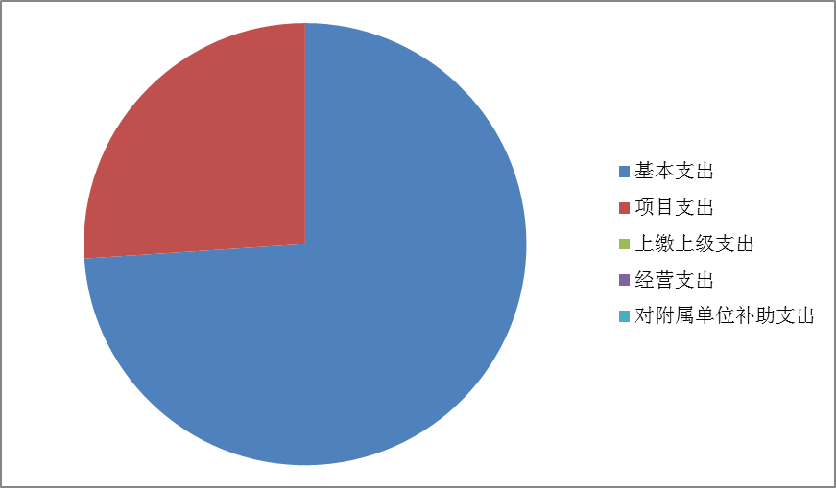
2019年支出合计1109.2万元，其中：基本支出721.89万元，占65.08%；项目支出387.31万元，占34.92%；上缴上级支出、经营支出、对附属单位补助支出均为0元。 （图3：支出决算结构图）

四、财政拨款收入支出决算总体情况说明
2019年财政拨款收、支总计1109.2万元，与2018年相比，财政拨款收、支总计各增加124.49万元，增长12.64%。增幅原因为主要项目资金增加。具体分析看：一是基本支出减少8.65万元，主要是退休1名；二是项目资金增加133万元，主要是增加专项经费，即“长江入河排污口专项整治排查行动”。
（图4：财政拨款收、支决算总计变动情况）
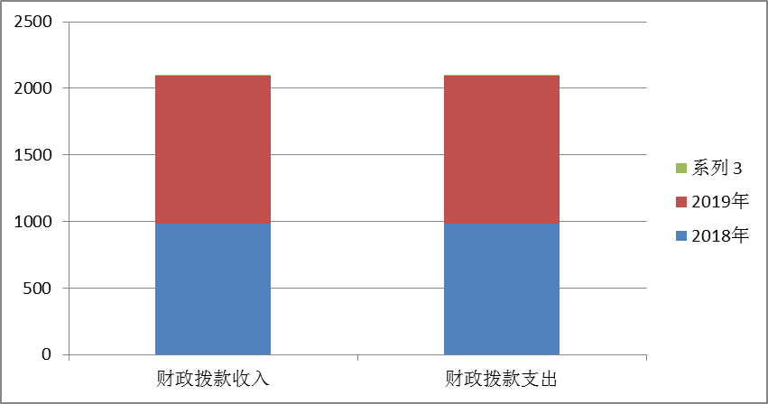

五、一般公共预算财政拨款支出决算情况说明

（一）一般公共预算财政拨款支出决算总体情况
2019年一般公共预算财政拨款支出1109.2万元，占本年支出合计的100%。与2018年相比，一般公共预算财政拨款增加124.49万元，增长12.64%。主要变动原因：主要是增加专项经费，即“长江入河排污口专项整治排查行动”。
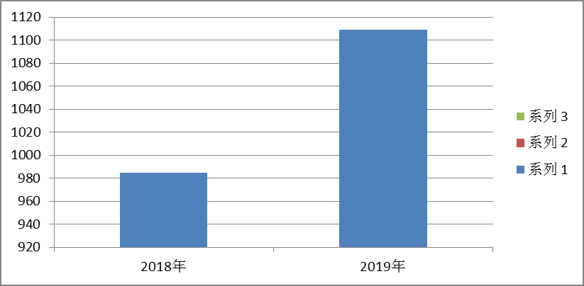
（图5：一般公共预算财政拨款支出决算变动情况）
(二）一般公共预算财政拨款支出决算结构情况
2019年一般公共预算财政拨款支出1109.20万元，主要用于以下方面:社会保障和就业支出86.96万元，占7.84%；卫生健康支出34.10万元，占3.07%；节能环保支出925.37万元，占83.43%；住房保障支出62.77万元，占5.66%。

（图6：一般公共预算财政拨款支出决算结构）
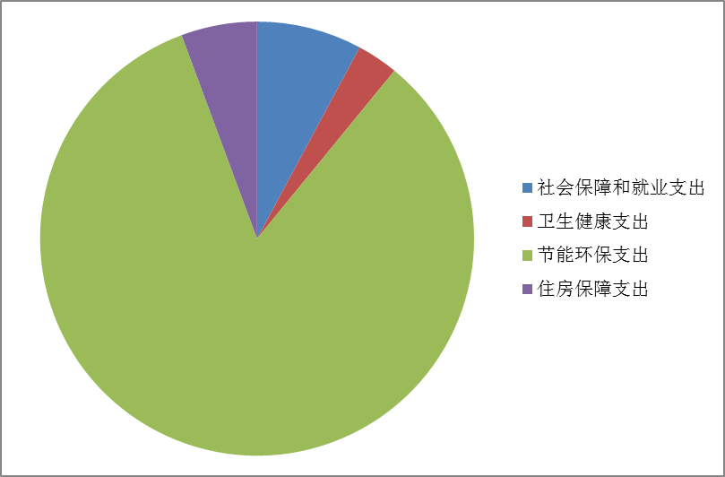
（三）一般公共预算财政拨款支出决算具体情况
2019年一般公共预算支出决算数为1109.2万元，完成预算100%。其中：
1.社会保障和就业支出决算数为86.96万元。2080504未归口管理的行政单位离退休决算数为32.81万元，完成预算100%；2080505机关事业单位基本养老保险缴费决算数为37.06万元，完成预算100%；机关事业单位职业年金缴费支出17.09万元，完成预算100%。
2.卫生健康支出决算数为34.10万元。2101101行政医疗决算为29.54万元，完成预算100%；2101103公务员医疗补助决算数为4.56万元，完成预算100%。
3．节能环保支出决算数为925.37万元。2110101行政运行决算数为538.06万元，完成预算100%；2110199其他环境保护管理事务决算数为17.32万元，完成预算100%；2110299其他环境监测与监察支出决算数为164.16万元，完成预算100%；21103021水体决算数为185.83万元，完成预算100%；2110401生态保护决算数为20万元，完成预算100%。
4．住房保障支出决算数为62.77万元。2210201住房公积金决算数为50.64万元，完成预算100%；2210203购房补贴决算数为12.12万元，完成预算100%。
（数据来源财决08表，罗列全部功能分类科。上述“预算”口径为调整预算数。增减变动原因为决算数<项级>和调整预算数<项级>比较，与预算数持平可以不写原因。）

六、一般公共预算财政拨款基本支出决算情况说明
2019年一般公共预算财政拨款基本支出721.89万元，其中：
人员经费644.51万元，主要包括：基本工资、津贴补贴、奖金、机关事业单位基本养老保险缴费、职业年金缴费、职工基本医疗保险缴费、公务员医疗补助缴费、其他社会保障缴费、其他工资福利支出、奖励金、住房公积金、购房补贴、其他对个人和家庭的补助支出等。
公用经费77.38万元，主要包括：办公费、水费、电费、邮电费、差旅费、会议费、培训费、公务接待费、劳务费、委托业务费、工会经费、福利费、公务用车运行维护费、其他交通费、其他商品和服务支出、办公设备购置等。
（数据来源财决07表，根据本部门实际支出情况罗列全部经济分类科目。）

七、“三公”经费财政拨款支出决算情况说明

（一）“三公”经费财政拨款支出决算总体情况说明
2019年“三公”经费财政拨款支出决算为24.14万元，完成预算100%，完成预算100%。

（二）“三公”经费财政拨款支出决算具体情况说明
2019年“三公”经费财政拨款支出决算中，因公出国（境）费支出决算0万元，占0%；公务用车购置及运行维护费支出决算23万元，占95.28%；公务接待费支出决算1.14万元，占4.72%。具体情况如下：
（图8：“三公”经费财政拨款支出结构）
1.2019年因公出国（境）0人，无因公出国（境）经费支出。
2.2019年保留公务用车3辆，无新购置，公务用车运行维护费支出23万元，完成预算100%。主要用于2019年中央、省生态环境保护督察及“回头看”、全国人大水污染防治专项执法检查及大气、水强化督察交办问题整改，对重点问题加大督查力度、环境监管执法工作、开展各类专项执法行动等所需的公务用车燃料费、维修费、过路过桥费、保险费、租赁费等支出。
公务用车运行维护费支出决算比2018年增加6万元，增长35.29%。主要原因是车辆老化，维修费用增长较大。
3.公务接待费支出1.14万元。主要用于执行公务、开展业务活动开支的交通费、住宿费、用餐费等。国内公务接待18批次，120人次（不包括陪同人员），共计支出1.14万元，具体内容包括：具体内容包括：接待上级部门检查、考察、调研0.84万元，接待兄弟市州考察学习0.3万元。
公务接待费支出决算比2018年减少5.06万元，下降81.61%。主要原因是严格按照中央八项规定要求，严格控制公务接待标准，坚决杜绝铺张浪费减少了支出。

八、政府性基金预算支出决算情况说明
2019年政府性基金预算拨款支出0万元。

九、国有资本经营预算支出决算情况说明
2019年国有资本经营预算拨款支出0万元。

十、其他重要事项的情况说明

（一）机关运行经费支出情况
2019年，市支队机关运行经费支出77.38万元，比2018年减少1.92万元，减少2.4%。变动的主要原因食堂劳务人员从10月辞退，减少了劳务费。

（二）政府采购支出情况
2019年，无政府采购支出。

（三）国有资产占有使用情况
截至2019年12月31日，市支队共有车辆3辆，其中：部级领导干部用车0辆、非执法执勤特种专业技术用车3辆。无单价50万元以上通用设备及单价100万元以上专用设备。
（四）预算绩效管理情况。
根据预算绩效管理要求，市支队在年初预算编制阶段，对5个项目编制了绩效目标，预算执行过程中，对5个项目开展绩效监控，年终执行完毕后，对5个项目开展了绩效目标完成情况梳理填报。
本部门按要求对2019年部门整体支出开展绩效自评，从评价情况来看市支队目标任务较明确，预算编制较准确，部门综合管理较规范，部门整体绩效良好。本单位还自行组织了5个项目绩效评价，从评价情况来看项目完成度较好。一是各项支出严格按照预算额度进行控制、努力节约经费；二是各项工作均能够按时完成，且质量较高；三是做到严格控制支出，合理安排经费，做到细化支出，确保绩效执行和年初设定的绩效相一致。现5个项目均已较好地完成了年度工作目标，实现了绩效目标，为单位履职起到了保障性作用。
1.项目绩效目标完成情况。
本部门在2019年度部门决算中反映“环境监管经费”, “长江经济带专项执法检查” ，“12369微信及网络平台监控维护费”等5个项目绩效实际完成情况。
（1）“12369微信及网络平台监控中心维护”项目绩效目标完成情况综述。项目全年预算数35万元，执行数为35万元，完成预算的100%。通过项目实施，受理、调查处理环境保护职责范围内涉12369微信举报、电话举报、网络举报事项,12345电话举报。发现的主要问题：因环保意识不断加强，投诉增多，配备的人员、经费不足。下一步改进措施：加大人员、经费的配置。
2.“环境监管经费”项目绩效目标完成情况综述。项目全年预算数87万元，执行数为87万元，完成预算的100%。通过项目实施，每季度对辖区内的重点污染按不低于5%的比例，一般污染源按不低于在岗执法人员数量的5倍的比例进行“双随机”抽查；按《环境行政执法后督查办法》要求对在“双随机”、日常检查、信访投诉中的执法检查进行后督查；开展环保督查反馈问题后督查，同时，每年对30%县区组织开展环境监察稽查；按要求每年对企业开展环境风险隐患排查及组织应急演练；对全市建设项目进行事前、事中、事后进行监督管理；按要求全面排查全市工业污染源排放情况，要求钢铁、火电、水泥、煤炭、造纸、印染、污水处理厂、垃圾焚烧厂等8个重点行业达标计划实施取得明显成效。发现的主要问题：一是部分污染源信息还不完整；二是监测协同频率有待遇提高；持续达标过程监控体系尚未建立。下一步改进措施：进一步完善移动执法网络建设，完善染源信息录入；加大监管执法力度，充分依靠双随机抽查、暗查夜查等方式，强化测管协同。
3.“长江经济带专项执法检查”项目绩效目标完成情况综述。项目全年预算数30万元，执行数为25.05万元，完成预算的83.5%。通过项目实施，开展长江沿江化工园区和化工企业排查和长江经济带固体废物大排查，打击沿江企业违法排污环境违法行为，推动落实园区和企业环境安全管理主体责任。发现的主要问题：一是小流域水质难以稳定达标，二是乡镇污水处理设施及其配套管网建设、运行情况不理想。下一步改进措施：进一步强化督查督办，加快问题整改。
4.“监察执法培训及职业操守教育” 项目绩效目标完成情况综述。项目全年预算数20万元，执行数为17.11万元，完成预算的85.55%。通过项目实施完成监察人员行政执法培训、现场监察培训、法律法规培训、环境监察新上岗和换证培训、应急管理培训、职工技能比赛培训、网格化培训。发现的主要问题：存在培训覆盖面需要扩宽、农村环保宣传教育有待加强等问题。下一步改进措施：下一步将紧密围绕打好污染防治攻坚战、成渝双城经济圈建设、持续改善生态环境质量等重点工作，加强执法人员执法能力提升、企业环保知识培训、群众环境意识宣传。
5.“大气强化督查” 目绩效目标完成情况综述。项目全年预算数20万元，执行数为20万元，完成预算的100%。通过项目实施参加京津冀、成都平原、川南、川东北地区2018-2019年秋冬季蓝天保卫战交叉执法检查、专项检查、联防联控等；.组织开展全市夏、秋两季秸秆禁烧巡查；城市扬尘污染检查（建筑施工扬尘、道路扬尘、机动车冒黑烟、渣土、砂石车辆加盖运输、堆场扬尘等）；.自然保护区、散乱污企业检查等。发现的主要问题：一是建筑扬尘污染问题突出，二是秸秆焚烧屡禁不止，综合利用率不高，三是挥发性有机物治理有待加强。下一步改进措施：进一步强化督查督办，加快问题整改；积极探索长效机制，持续打好污染防治攻坚战；创新手段，提高环境执法水平。
项目支出绩效目标完成情况表
（2019年度）
项目名称 |  |  | 12369微信及网络平台监控中心维护
预算单位 |  |  | 泸州市环境监察执法支队
预算执法情况（万元） | 预算数 |  | 35万元 | 执行数 | 35万元
预算执法情况（万元） | 其中：财政拨款 |  | 35万元 | 其中：财政拨款 | 35万元
预算执法情况（万元） | 其他资金 |  | 0 | 其他资金 | 0
年度目标完成情况 | 预期目标 |  |  | 实际完成目标
年度目标完成情况 | 受理、调查处理环境保护职责范围内涉及12345电话举报、12369微信举报、12369网络举报事项及上级部门交办信访事项。 |  |  | 全面受理、调查处理环境保护职责范围内涉及12345电话举报、12369微信举报、12369网络举报事项及上级部门交办信访事项。
绩  效  指  标 | 一级  指标 | 二级指标 | 三级指标 | 预期指标值 | 实际完成指标值
绩  效  指  标 | 项目完成 | 数量指标 | 受理12345电话举报 | 回复、受理、调查处理环境保护职责范围内涉及12345电话举报 | 100%
绩  效  指  标 | 项目完成 | 数量指标 | 受理12369微信举报 | 回复、受理、调查处理环境保护职责范围内涉及12369微信举报 | 100%
绩  效  指  标 | 项目完成 | 数量指标 | 受理12369网络举报 | 回复、受理、调查处理环境保护职责范围内涉及12369网络举报 | 100%
绩  效  指  标 | 项目完成 | 数量指标 | 上级部门交办信访 | 回复、受理、调查处理上级部门交办信访件 | 100%
绩  效  指  标 | 项目完成 | 质量指标 | 案件处理回复率 | 100% | 100%
绩  效  指  标 | 项目完成 | 时效指标 | 12369办理时限 | 30日内完成调查处理 | 100%
绩  效  指  标 | 项目完成 | 时效指标 | 12345办理时限 | 7个工作日内完成调查处理 | 100%
绩  效  指  标 | 项目完成 | 时效指标 | 上级部门交办信访 | 在交办时间内完成调查处理 | 100%
绩  效  指  标 | 项目完成 | 成本指标 | 处理投诉件平均费用 | 988元/件 | 100%
绩  效  指  标 |  | 生态效益  指标 | 对生态环境的作用 | 持续不断改善环境质量，加快推进生态文明建设。 | 达到预期目标
绩  效  指  标 |  | 满意度  指标 | 污染投诉件次 | 逐年下降 | 达到预期目标

项目支出绩效目标完成情况表
（ 2019年度）
项目名称 |  |  | 大气强化督查
预算单位 |  |  | 泸州市环境监察执法支队
预算执法情况（万元） | 预算数 |  | 20万元 | 执行数 |  | 20万元
预算执法情况（万元） | 其中：财政拨款 |  | 20万元 | 其中：财政拨款 |  | 20万元
预算执法情况（万元） | 其他资金 |  | 0 | 其他资金 |  | 0
年度目标完成情况 | 预期目标 |  |  | 实际完成目标
年度目标完成情况 | 1.参加京津冀、成都平原、川南、川东北地区2018-2019年秋冬季蓝天保卫战交叉执法检查、专项检查、联防联控等。2.组织开展全市夏、秋两季秸秆禁烧巡查。3.城市扬尘污染检查（建筑施工扬尘、道路扬尘、机动车冒黑烟、渣土、砂石车辆加盖运输、堆场扬尘等）。4.自然保护区、散乱污企业检查等 |  |  | 派员参加京津冀、成都平原、川南、川东北地区2018-2019年秋冬季蓝天保卫战交叉执法检查、专项检查、联防联控等。2.全面开展全市夏、秋两季秸秆禁烧巡查。3.对城市扬尘污染开展检查（建筑施工扬尘、道路扬尘、机动车冒黑烟、渣土、砂石车辆加盖运输、堆场扬尘等）。4.开展自然保护区、散乱污企业检查等
绩  效  指  标 | 一级  指标 | 二级指标 | 三级指标 | 预期指标值 |  | 实际完成指标值
绩  效  指  标 | 项目完成 | 数量指标 | 京津冀2018-2019年秋冬季蓝天保卫战交叉执法检查 | 按照生态环境部《2018—2019年蓝天保卫战重点区域强化督察方案》参加京津冀2018-2019年秋冬季蓝天保卫战交叉执法检查 |  | 完成
绩  效  指  标 | 项目完成 | 数量指标 | 成都平原、川南、川东北地区2018-2019年秋冬季蓝天保卫战交叉执法检查 | 按照《关于开展2018-2019年秋冬季蓝天保卫战攻坚行动的通知》参加成都平原、川南、川东北地区2018-2019年秋冬季蓝天保卫战交叉执法检查 |  | 完成
绩  效  指  标 | 项目完成 | 数量指标 | 自然保护区 | 按照保部《关于进一步强化生态环境保护监管执法的意见》对自然保护区进行检查 |  | 完成
绩  效  指  标 | 项目完成 | 数量指标 | 开展扬尘污染、秸杆禁烧巡查 | 全市四县三区 |  | 完成
绩  效  指  标 | 项目完成 | 质量指标 | 监督检查完成率 | 双随机直派任务100% |  | 完成
绩  效  指  标 | 项目完成 | 质量指标 | 管企业检查率 | 100% |  | 完成
绩  效  指  标 | 项目完成 | 质量指标 | 空气质量优良数 | 全市优良天数比上年增加 |  | 完成
绩  效  指  标 | 项目完成 | 时效指标 | 监督检查完成时间 | 2019年12月底 |  | 按时完成
绩  效  指  标 | 项目完成 | 成本指标 | 京津冀执法检查成本 | 3000元/人/次 |  | 未超预算
绩  效  指  标 | 项目完成 | 成本指标 | 成都平原、川南、川东北地区 | 1000元/人/次 |  | 未超预算
绩  效  指  标 | 项目完成 | 成本指标 | 企业平均监督检查成本 | 400元/次 |  | 未超预算
绩  效  指  标 | 项目效益 | 经济效益  指标 | 是否提高投资环境 | 是 |  | 完成
绩  效  指  标 | 项目效益 | 社会效益  指标 | 是否改善生态环境质量 | 是 |  | 完成
绩  效  指  标 | 项目效益 | 生态效益  指标 | 大气环境进一步改善 | 全市优良天数比上年增加 |  | 未完成
绩  效  指  标 | 项目效益 | 可持续影响  指标 | 是否推动区域可持续发展 | 是 |  | 完成
绩  效  指  标 | 满意度指标 | 满意度指标 | 群众环境满意度是否提高 | 是 |  | 完成

项目支出绩效目标完成情况表
（2019年度）
项目名称 |  |  | 环境监管经费
预算单位 |  |  | 泸州市环境监察执法支队
预算执法情况（万元） | 预算数 |  | 87万元 | 执行数 | 87万元
预算执法情况（万元） | 其中：财政拨款 |  | 87万元 | 其中：财政拨款 | 87万元
预算执法情况（万元） | 其他资金 |  | 0 | 其他资金 | 0
年度目标完成情况 | 预期目标 |  |  | 实际完成目标
年度目标完成情况 | 1.按照《关于在污染源日常监管领域推广随机抽查制度的实施方案》的通知要求，市环保部门每季度对辖区内的重点污染按不低于5%的比例，一般污染源按不低于在岗执法人员数量的5倍的比例进行“双随机”抽查。2.按《环境行政执法后督查办法》要求对在“双随机”、日常检查、信访投诉中的执法检查进行后督查。3.开展环保督查反馈问题后督查。同时，每年对30%县区组织开展环境监察稽查。4.按要求每年对企业开展环境风险隐患排查及组织应急演练.5.对全市建设项目进行事前、事中、事后进行监督管理。6.按要求全面排查全市工业污染源排放情况，要求钢铁、火电、水泥、煤炭、造纸、印染、污水处理厂、垃圾焚烧厂等8个重点行业达标计划实施取得明显成效。 |  |  | 1.全面完成每季度对辖区内的重点污染按不低于5%的比例，一般污染源按不低于在岗执法人员数量的5倍的比例进行“双随机”抽查。2开展在“双随机”、日常检查、信访投诉中的执法检查进行后督查。3.开展环保督查反馈问题后督查。同时，每年对30%县区组织开展环境监察稽查。4.对企业开展环境风险隐患排查及组织应急演练.5.对全市建设项目进行事前、事中、事后进行监督管理。6.全面排查全市工业污染源排放情况，要求钢铁、火电、水泥、煤炭、造纸、印染、污水处理厂、垃圾焚烧厂等8个重点行业达标计划实施取得明显成效。
绩  效  指  标 | 一级  指标 | 二级指标 | 三级指标 | 预期指标值 | 实际完成指标值
绩  效  指  标 | 项目完成 | 数量指标 | 污染源检查 | 对辖区内的重点污染按不低于5%的比例，一般污染源按不低于在岗执法人员数量的5倍的比例进行“双随机”抽查 | 完成
绩  效  指  标 | 项目完成 | 数量指标 | 环境执法后督查 | 在“双随机”、日常检查、信访投诉中的执法检查进行后督查 | 完成
绩  效  指  标 | 项目完成 | 数量指标 | 对企业开展环境风险隐患排查及组织应急演练 | 要求每年对企业开展环境风险隐患排查及组织应急演练. | 完成
绩  效  指  标 | 项目完成 | 数量指标 | 建设项目监督管理 | 1、对江阳区、龙马潭区、纳溪区、泸县、古蔺、合江、叙永建设项目开展抽查。 2、对市管建设项目依托双随机移动执法系统开展事中事后的现场执法检查。 | 完成
绩  效  指  标 | 项目完成 | 数量指标 | 工业污染源排查 | 按要求全面排查全市工业污染源排放情况，要求钢铁、火电、水泥、煤炭、造纸、印染、污水处理厂、垃圾焚烧厂等8个重点行业达标计划实施取得明显成效。 | 完成
绩  效  指  标 | 项目完成 | 质量指标 | 监督检查完成率 | 100% | 完成
绩  效  指  标 | 项目完成 | 质量指标 | 持续跟踪8个行业达标评估 | 基本实现达标排放 | 完成
绩  效  指  标 | 项目完成 | 质量指标 | 掌握18个行业的达标情况 | 达标率、在线监测设施安装率、信息公开率有所增长 | 完成
绩  效  指  标 | 项目完成 | 时效指标 | 监督检查完成时间 | 2019年12月底 | 按时完成
绩  效  指  标 | 项目完成 | 时效指标 | 按时报送8个行业每月监督检查情况 | 2019年12月底 | 按时完成
绩  效  指  标 | 项目完成 |  | 按时完成18个行业企业达标评估 | 2019年12月底 | 按时完成
绩  效  指  标 | 项目完成 | 成本指标 | 指标1：人均监督检查成本 | 400元/次 | 未超预算
绩  效  指  标 | 项目完成 | 成本指标 | 指标2：人均培训成本 | 100元/次 | 未超预算
绩  效  指  标 | 项目效益 | 经济效益 | 是否提高投资环境 | 是 | 完成
绩  效  指  标 | 项目效益 | 社会效益 | 是否改善生态环境质量 | 是 | 完成
绩  效  指  标 | 项目效益 | 生态效益 | 是否保障生态环境质量 | 是 | 完成
绩  效  指  标 |  | 可持续影响 | 环境应急能力持续得到强化 | 企业应急能力持续得到巩固 | 完成
绩  效  指  标 | 满意度指标 | 满意度指标 | 提升企业环境应急能力 | 督促企业完善应急池等应急物质、条件，提升企业事故应急能力 | 完成

项目支出绩效目标完成情况表
（2019年度）
项目名称 |  |  | 监察执法培训及职业操守教育
预算单位 |  |  | 泸州市环境监察执法支队
预算执法情况（万元） | 预算数 |  | 20万元 | 执行数 | 17.11
预算执法情况（万元） | 其中：财政拨款 |  | 20万元 | 其中：财政拨款 | 17.11
预算执法情况（万元） | 其他资金 |  | 0 | 其他资金 | 0
年度目标完成情况 | 预期目标 |  |  | 实际完成目标
年度目标完成情况 | 完成监察人员行政执法培训、现场监察培训、法律法规培训、环境监察新上岗和换证培训、应急管理培训、职工技能比赛培训、网格化培训等 |  |  | 全面完成监察人员行政执法培训、现场监察培训、法律法规培训、环境监察新上岗和换证培训、应急管理培训；开展第十四届职工技能比赛培，完成了网格化培训
绩  效  指  标 | 一级  指标 | 二级指标 | 三级指标 | 预期指标值 | 实际完成指标值
绩  效  指  标 | 项目完成 | 数量指标 | 培训区县的数量 | 7个 | 完成7个
绩  效  指  标 | 项目完成 | 数量指标 | 举办培训的次数 | 对监管执法、网格化、职工技能比赛进行培训 | 完成
绩  效  指  标 | 项目完成 | 数量指标 | 培训的人次 | 职工技能比赛培训2轮次，每轮110人次，其他培训按照环境执法要求，全市各区县、企业人员参加 | 完成
绩  效  指  标 | 项目完成 | 数量指标 | 参加上级培训的人次 | 按照上级要求派人员参加 | 完成
绩  效  指  标 | 项目完成 | 数量指标 | 职业操守教育的期数 | 12期 | 完成
绩  效  指  标 | 项目完成 | 数量指标 | 职业操守教育的人次 | 按要求，全市各区县、企业人员参加 | 完成
绩  效  指  标 | 项目完成 | 质量指标 | 培训合格率 | 100% | 完成
绩  效  指  标 | 项目完成 | 时效指标 | 培训完成时间 | 2019年12月底 | 按时完成
绩  效  指  标 | 项目完成 | 时效指标 | 职业操守教育完成时间 | 2019年12月底 | 按时完成
绩  效  指  标 | 项目完成 | 成本指标 | 举办培训的人均成本 | 100元/人/次 | 未超预算
绩  效  指  标 | 项目完成 | 成本指标 | 参加上级培训的人均成本 | 1400元/人/次 | 未超预算
绩  效  指  标 | 项目效益 | 社会效益  指标 | 是否改善环境监管执法能力 | 是 | 完成
绩  效  指  标 | 项目效益 | 生态效益  指标 | 是否改善生态环境质量 | 是 | 完成
绩  效  指  标 | 项目效益 | 可持续影响  指标 | 是否推动区域可持续发展 | 是 | 完成
绩  效  指  标 | 满意度指标 | 满意度指标 | 参训、受训学员满意度 | 100% | 完成

项目支出绩效目标完成情况表
（2019年度）
项目名称 |  |  | 长江经济带专项执法检查
预算单位 |  |  | 泸州市环境监察执法支队
预算执法情况（万元） | 预算数 |  | 30万元 | 执行数 | 25.05万元
预算执法情况（万元） | 其中：财政拨款 |  | 30万元 | 其中：财政拨款 | 25.05万元
预算执法情况（万元） | 其他资金 |  | 0 | 其他资金 | 0
年度目标完成情况 | 预期目标 |  |  | 实际完成目标
年度目标完成情况 | 1.重点开展流域内市直管涉水企业现场检查，对辖区内涉水企业组织开展抽查。要求全面摸清泸州市长江经济带固体废物存量和污染现状，查清固体废物产生、贮存、运输、处置等情况，强化监管执法，依法严厉打击各类“污染转移“行为。2.沱江流域水污染防治交叉执法检查、专项检查、联防联控等。3.组织开展赤水河流域水污染防治强化督查，跨市界断面、市界分水线联防联控，重点污染源联合交叉执法检查，市县联合执法检查，跨区域环境违法行为联合查处，重特大环境突发事件联合处置。4.组织开展全市水污染物排放检查。 |  |  | 1.按时对重点开展流域内市直管涉水企业现场检查，对辖区内涉水企业组织开展抽查。要求全面摸清泸州市长江经济带固体废物存量和污染现状，查清固体废物产生、贮存、运输、处置等情况，强化监管执法，依法严厉打击各类“污染转移“行为。2.全面开展沱江流域水污染防治交叉执法检查、专项检查、联防联控等。3.全面开展赤水河流域水污染防治强化督查，跨市界断面、市界分水线联防联控，重点污染源联合交叉执法检查，市县联合执法检查，跨区域环境违法行为联合查处，重特大环境突发事件联合处置。4.全面开展全市水污染物排放检查。
绩  效  指  标 | 一级  指标 | 二级指标 | 三级指标 | 预期指标值 | 实际完成指标值
绩  效  指  标 | 项目完成 | 数量指标 | 赤水河流域交叉执法检查 | 对涉及的古蔺、合江、叙永赤水河流域沿岸的企业开展现场执法检查 | 完成
绩  效  指  标 | 项目完成 | 数量指标 | 长江、沱江流域水污染防治交叉执法检查 | 对涉及的江阳区、纳溪区、龙马潭区、泸县、合江长江、沱江河流域沿岸的企业开展现场执法检查 | 完成
绩  效  指  标 | 项目完成 | 数量指标 | 川渝联动执法检查 | 对川渝两省相临地界跨市界断面、市界分水线联防联控，重点污染源联合交叉执法检查，市县联合执法检查，跨区域环境违法行为联合查处，重特大环境突发事件联合处置 | 完成
绩  效  指  标 | 项目完成 | 数量指标 | 市长江经济带固体废物专项检查 | 全面摸清泸州市长江经济带固体废物存量和污染现状，查清固体废物产生、贮存、运输、处置等情况，强化监管执法，依法严厉打击各类“污染转移“行为。 | 完成
绩  效  指  标 | 项目完成 | 数量指标 | 对园区开展监督检查 | 对高新区、酒业园区企业开展辐射、危废、大气、污水、扬尘、在线监控等检查 | 完成
绩  效  指  标 | 项目完成 | 数量指标 | 开展城镇污水处理检查 | 按“双随机”要求对城东、城南、鸭儿凼、二道溪污水处理厂进行时监管 | 完成
绩  效  指  标 | 项目完成 | 数量指标 | 开展饮用水源地巡查 | 按城市饮用水源地各项标准对南郊、北郊、茜草水源地及各县县城以上集中式饮用水源地进行检查或抽查 | 完成
绩  效  指  标 | 项目完成 | 质量指标 | 指标1：监督检查完成率 | 100% | 100%
绩  效  指  标 | 项目完成 | 质量指标 | 指标2：资料收集完成率 | 100% | 100%
绩  效  指  标 | 项目完成 | 时效指标 | 指标1：按时完成监督检查 | 2019年12月底 | 按时完成
绩  效  指  标 | 项目完成 | 时效指标 | 指标2：按时完成资料收集 | 2019年12月底 | 按时完成
绩  效  指  标 | 项目完成 | 成本指标 | 指标1：监督检查人均成本 | 400元/次 | 未超预算
绩  效  指  标 | 项目效益 | 经济效益  指标 | 指标1：是否提高投资环境 | 是 | 完成
绩  效  指  标 | 项目效益 | 社会效益  指标 | 指标1：是否改善生态环境质量 | 是 | 完成
绩  效  指  标 | 项目效益 | 生态效益  指标 | 水环境进一步改善 | 7个地表水国家考核断面水质达到省政府目标考核要求 | 未完成
绩  效  指  标 | 项目效益 | 可持续影响  指标 | 指标1：是否推动落实沿江园区和企业环境安全管理主体责任 | 是 | 完成
绩  效  指  标 | 满意度指标 | 满意度指标 | 指标1：群众环境满意度是否提高 | 是 | 完成

2.部门绩效评价结果
本部门按要求对2019年部门整体支出绩效评价情况开展自评，《泸州市生态环境保护综合行政执法支队2019年部门整体支出绩效评价报告》见附件。

- 名词解释
1.财政拨款收入：指单位从同级财政部门取得的财政预算资金。
2.事业收入：指事业单位开展专业业务活动及辅助活动取得的收入。如…（二级预算单位事业收入情况）等。
3.经营收入：指事业单位在专业业务活动及其辅助活动之外开展非独立核算经营活动取得的收入。如…（二级预算单位经营收入情况）等。
4.其他收入：指单位取得的除上述收入以外的各项收入。
5.用事业基金弥补收支差额：指事业单位在当年的财政拨款收入、事业收入、经营收入、其他收入不足以安排当年支出的情况下，使用以前年度积累的事业基金（事业单位当年收支相抵后按国家规定提取、用于弥补以后年度收支差额的基金）弥补本年度收支缺口的资金。
6.年初结转和结余：指以前年度尚未完成、结转到本年按有关规定继续使用的资金。
7.结余分配：指事业单位按照事业单位会计制度的规定从非财政补助结余中分配的事业基金和职工福利基金等。
8、年末结转和结余：指单位按有关规定结转到下年或以后年度继续使用的资金。
9.社会保障和就业：2080504未归口管理的行政单位离退休：指未实行归口的行政单位开支的离休经费；2080505机关事业单位基本养老保险缴费支出：指职工养老保险缴费支出。
10.医疗卫生与计划生育：2101101行政单位医疗：指行政单位医疗保险缴费，2101103公务员医疗补助：指公务员补充医疗保险缴费。
11.节能环保：2110101行政运行：指行政单位基本支出； 2110199其他环境保护管理事务支出：指除上述项目以外其他用于环境保护管理事务方面的支出；2110299其他环境保护管理事务支出：指其他用于环境监测与监察方面的支出，211102环境监察执法：反映环保法律法规、标准等执行情况的支出；2110401生态保护：指生态功能保护区、生态示范区、生态管理及能力建设、日常管护、宣教、试点示范等支出，生态修复支出，资源开发生态监管等支出，2111101环境监测与信息：指环保部门监测和信息方面的支出，2119901其他节能环保支出：指其他用于节能环保方面的支出。
12.住房保障支出：2210201住房公积金：指行政事业单位按人力资源和社会保障部、财政部规定的基本工资和津贴补贴以及规定比例为职工缴纳的住房公积金，2210203购房补贴：指按房改政策规定，行政单位向符合条件职工发放的用于购买住房的补贴。
13.基本支出：指为保障机构正常运转、完成日常工作任务而发生的人员支出和公用支出。
14.项目支出：指在基本支出之外为完成特定行政任务和事业发展目标所发生的支出。
15.经营支出：指事业单位在专业业务活动及其辅助活动之外开展非独立核算经营活动发生的支出。
16.“三公”经费：指部门用财政拨款安排的因公出国（境）费、公务用车购置及运行费和公务接待费。其中，因公出国（境）费反映单位公务出国（境）的国际旅费、国外城市间交通费、住宿费、伙食费、培训费、公杂费等支出；公务用车购置及运行费反映单位公务用车车辆购置支出（含车辆购置税）及租用费、燃料费、维修费、过路过桥费、保险费等支出；公务接待费反映单位按规定开支的各类公务接待（含外宾接待）支出。
17.机关运行经费：为保障行政单位（含参照公务员法管理的事业单位）运行用于购买货物和服务的各项资金，包括办公及印刷费、邮电费、差旅费、会议费、福利费、日常维修费、专用材料及一般设备购置费、办公用房水电费、办公用房取暖费、办公用房物业管理费、公务用车运行维护费以及其他费用。

第四部分 附件

附件1
泸州市环境监察执法支队
2019年部门整体支出绩效自评报告
一、部门概况
（一）机构组成
泸州市环境监察执法支队（以下简称“市支队”）是市生态环境局下属财政全额拨款参照公务员法管理的正科级事业单位，是一支具有独立法人资格的环境保护现场执法队伍,也是财政预算一级核算单位。内设7个职能队室：办公室、工业企业环境监察大队、城市农村环境监察执法大队、建设项目环境监察执法大队、辐射环境监察执法大队、危险废物管理监察执法大队、高新区监察执法大队。
（二）机构职能
贯彻执行国家和地方环境保护的法律法规和规章；组织协调全市环境保护执法检查、查处或组织查处突发性、重大环境污染和生态破坏案件；参与环境污染事故、环境污染纠纷事件的调查处理；参与跨区域、流域重大环境纠纷的协调；负责协调（参与）解决跨区域与跨流域突发环境事件应急工作；受理群众举报投诉；负责环境保护“三同时”监管；监督检查污染治理和自然生态保护项目的执行；负责全市污染源在线监控体系的建立和监管；承办市局和上级环境监察机构交办的其他工作。
（三）人员概况
现有参公管理事业单位编制32名（含工勤1名），实有在职人员29名（含工勤1名）。今年新增退休人员1人，现有退休人员8名。
二、部门财政资金收支情况
（一）部门财政资金收入情况
2019年度收支总计1112.20万元。与2018年相比，收支总计各增加124.49万元，增长12.60%。主要增幅原因是项目资金增加。
（二）部门财政资金支出情况
2019年支出合计1109.20万元。
- 基本支出721.89万元，其中：
人员经费644.51万元，主要包括：基本工资、津贴补贴、奖金、机关事业单位基本养老保险缴费、职业年金缴费、职工基本医疗保险缴费、公务员医疗补助缴费、其他社会保障缴费、其他工资福利支出、奖励金、住房公积金、购房补贴、其他对个人和家庭的补助支出等。
公用经费77.38万元，主要包括：办公费、水费、电费、邮电费、差旅费、会议费、培训费、公务接待费、劳务费、委托业务费、工会经费、福利费、公务用车运行维护费、其他交通费、其他商品和服务支出、办公设备购置等。
2、项目支出387.31万元，其中：
（1）上年结转项目
环境监察执法能力建设及房屋改造1.22万元；
移动执法系统外网建设13.21万元；
环境监管业务用房改造2.89万元。
（2）本年项目
环境监管经费87.00万元；
长江经济带专项执法检查25.05万元；
12369微信及网络平台监控维护费35.00万元；
监察执法培训及职业操守教育17.11万元；
大气强化督查20.00万元。
（3）调整预算项目
长江入河排污口排查整治专项行动185.83万元；
三、部门整体预算绩效管理情况
（一）部门预算管理
1.目标任务制定及完成情况
部门目标任务设置明确、合理。2019年，根据年初工作规划，把“做好环境问题整改督促检查”、“ 扎实开展环境专项执法行动”、“ 保质保量完成年度目标任务”、“ 大力提升环境监管执法效能”作为重点工作，部门目标任务明确、合理。
2.预算编制、调整、执行情况
预算编制与市支队工作任务（项目）相匹配，依据充分，全面体现了部门工作内容；预算编制与我市事权划分内容匹配；基本支出与项目支出边界界定清晰明确；项目间内容划分界定清晰，预算编制测算按照国家行政事业单位相关支出标准进行费用测算。细化预算编制工作，严格控制预算执行。进一步加强预算管理意识，严格按照预算编制的相关制度和要求，根据单位的年度工作重点和项目专项工作规划，本着“勤俭节约、保障运转”的原则进行预算的编制。编制范围（包括政府采购预算）尽可能的全面，不漏项；进一步提高预算编制的科学性、合理性、严谨性和可控性。在预算编制上，逐人核定编制，人员经费按照配置定额；公用经费分类分档，按定额编制；根据“总量控制、计划管理”的要求从严控制行政经费，压缩公务费开支，严格控制“三公”经费；资产的配置严格按照政府行政事业资产配置要求进行；按照预算科目和项目资金的规定使用财政资金，保障部门整体支出的规范化、制度化。2019年预算配置控制较好，财政供养人员控制在预算编制以内。预算实行动态调整，新增“长江入河排污口排查整治专项行动”调整预算185.83万元。预算执行方面，支出总额严格控制在预算总额以内，基本支出中财政政策性工资有所追加；单位预算资金按规定管理使用，财政拨款支出总体控制较好。调整预算执行进度正常，年终预算完成调整预算的100%。
（二）专项预算管理
市支队无专项预算
（三）结果应用情况
市支队年末按照年初制定的绩效目标，对目标任务完成情况逐条进行考核。经考核，2019年各项工作均完成较好。绩效目标以及自评结果将按要求在政府和单位网站通过部门预、决算进行公开，主动接受社会监督。依据绩效目标自评结果，调整下年度项目绩效目标的设立，以便更科学地对项目进行监督和绩效管理。
四、 评价结论及建议
（一）评价结论
总体看，市支队目标任务较明确，预算编制较准确，部门综合管理较规范，部门整体绩效良好。部门整体支出绩效评价得分为87.6分。（见附表）
（二）存在问题
1.预算编制准确性有待提高。部分项目预算编制前瞻性不足，如因省市政策变化，有些项目暂停开展或延迟开展，导致该项目未实现支出或实际支出执行有偏差。
2.绩效目标动态调整不及时。在预算执行和中期评估的过程中，对个别未能完成项目绩效目标进行调整。
（三）改进建议
1.细化预算编制工作，认真做好预算的编制。进一步加强单位内部机构各科队的预算管理意识，严格按照新《预算法》要求进行预算编制。
2.健全绩效体系，提高管理水平。按照全面实施预算管理的总体要求，结合行业部门特点，建立健全绩效目标指标设置、绩效监控、绩效评价、结果应用全过程的绩效管理实施办法。
3.加强财务人员业务培训。鉴于预算绩效管理工作是一项全新的工作，建议财政部门会同预算单位加强对单位财务人员进行《预算法》、《行政事业单位会计制度》等业务培训，规范预算收支核算，切实提高预算收支管理水平，提升单位财务人员业务水平，适应工作需要。
2019年部门整体预算绩效评价指标得分表
绩效指标 |  |  | 指标分值 | 指标解释 | 得分
一级指标 | 二级指标 | 三级指标 | 指标分值 | 指标解释 | 得分
部门预算管理（80分） | 预算编制（30分） | 目标制定 | 10 | 评价部门绩效目标是否要素完整、细化量化。 | 9.9
部门预算管理（80分） | 预算编制（30分） | 目标完成 | 10 | 评价部门绩效目标实际实现程度与预期目标的偏离度。 | 9.8
部门预算管理（80分） | 预算编制（30分） | 编制准确 | 10 | 评价部门年初预算编制是否科学准确。 | 9.5
部门预算管理（80分） | 预算执行（30分） | 支出控制 | 10 | 部门公用经费及非定额公用支出控制情况。 | 9.6
部门预算管理（80分） | 预算执行（30分） | 动态调整 | 10 | 评价部门开展绩效运行监控后，将绩效监控结果应用到预算调整的情况。 | 9.5
部门预算管理（80分） | 预算执行（30分） | 执行进度 | 10 | 评价部门在6、9、11月的预算执行情况。 | 9.5
部门预算管理（80分） | 完成结果（20分） | 预算完成 | 10 | 评价部门预算项目年终预算执行情况。 | 9.9
部门预算管理（80分） | 完成结果（20分） | 违规记录 | 10 | 根据审计监督、财政检查结果反映部门上一年度部门预算管理是否合规。 | 10
绩效结果应用（10分） | 信息公开（2分） | 自评公开 | 2 | 评价部门是否按要求将部门整体绩效自评情况和自行组织的评价情况向社会公开。 | 2
绩效结果应用（10分） | 整改反馈（8分） | 结果整改 | 4 | 评价部门根据绩效管理结果整改问题、完善政策、改进管理的情况。 | 2
绩效结果应用（10分） | 整改反馈（8分） | 应用反馈 | 4 | 评价部门按要求及时向财政部门反馈结果应用情况。 | 4
自评质量（10分） | 自评质量（10分） | 自评准确 | 10 | 评价部门整体支出自评准确率。
自评得分 |  |  |  |  | 87.6

第五部分 附表

一、收入支出决算总表

二、收入总表

三、支出总表

四、财政拨款收入支出决算总表

五、财政拨款支出决算明细表（政府经济分类科目）

六、一般公共预算财政拨款支出决算表

七、一般公共预算财政拨款支出决算明细表

八、一般公共预算财政拨款基本支出决算表

九、一般公共预算财政拨款项目支出决算表

十、一般公共预算财政拨款“三公”经费支出决算表

十一、政府性基金预算财政拨款收入支出决算表

十二、政府性基金预算财政拨款“三公”经费支出决算表

十三、国有资本经营预算支出决算表

